**KAROTAKING SYSTEM**

**\*PEMBELIAN NON KASBON**

1. **Pembelian->Order->Purchase Order**

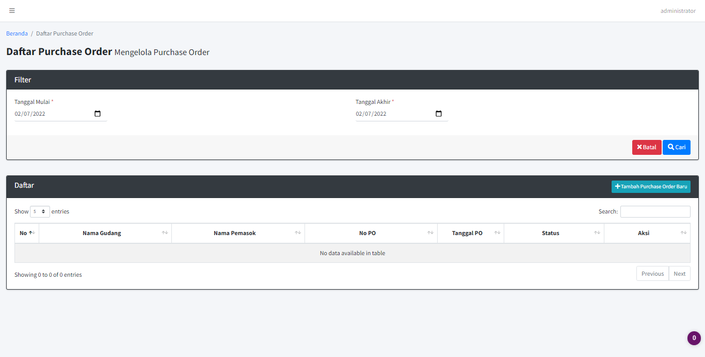

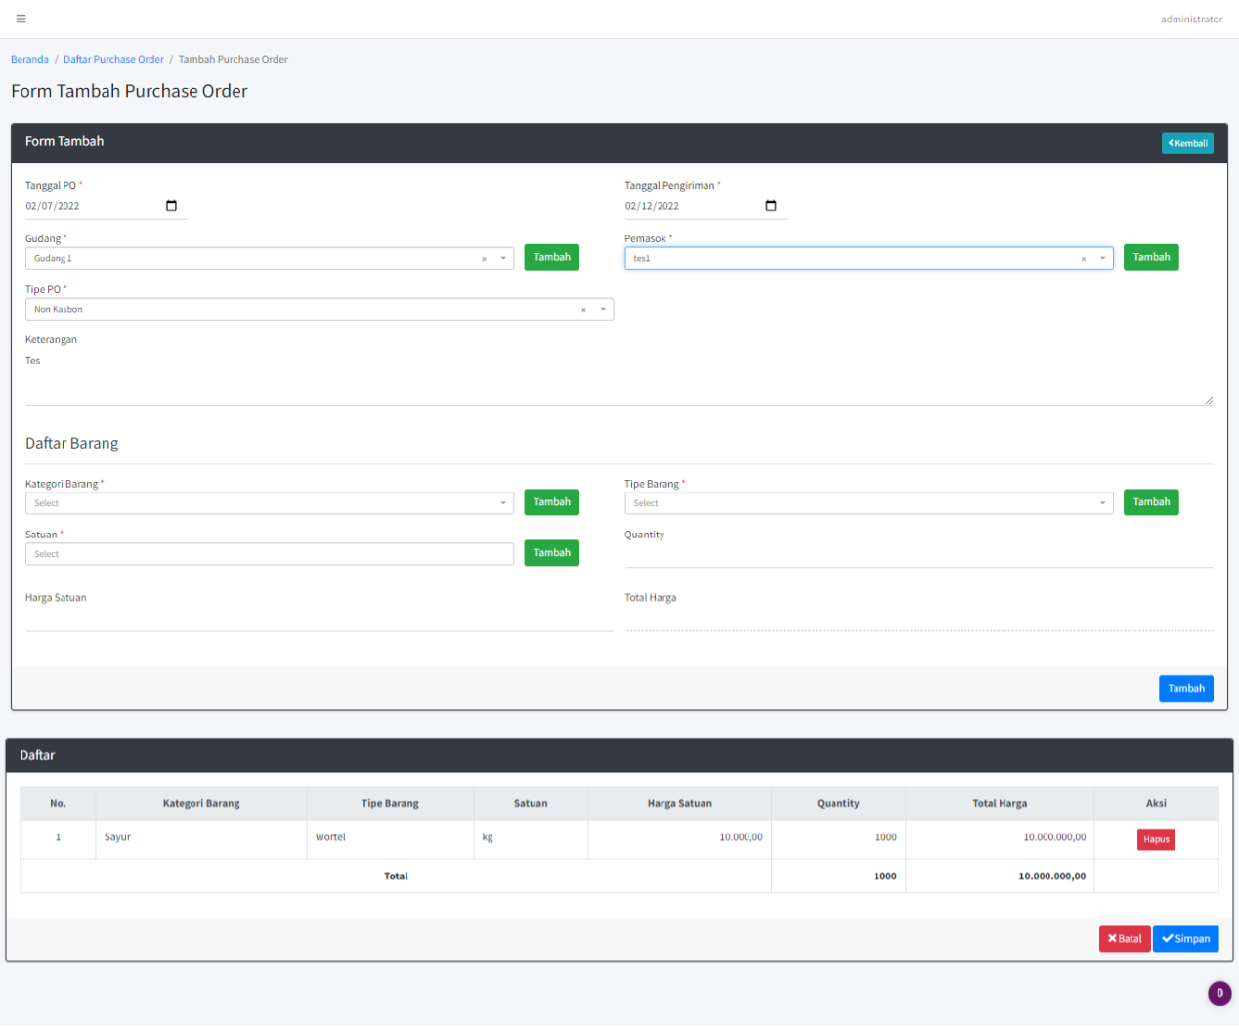

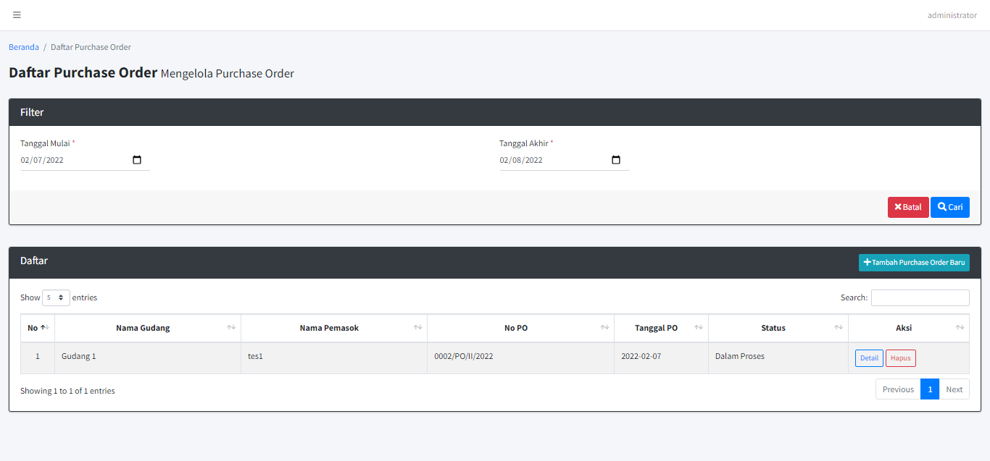

1. **Pembelian->Order->Persetujuan Purchase Order**

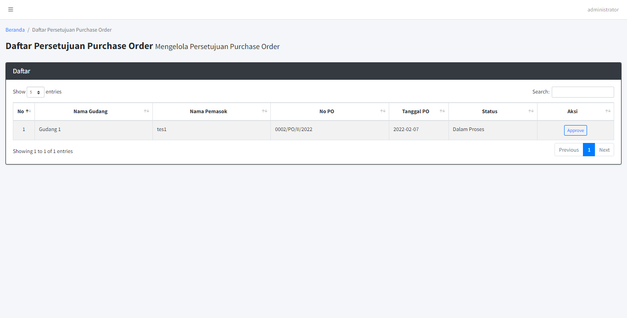

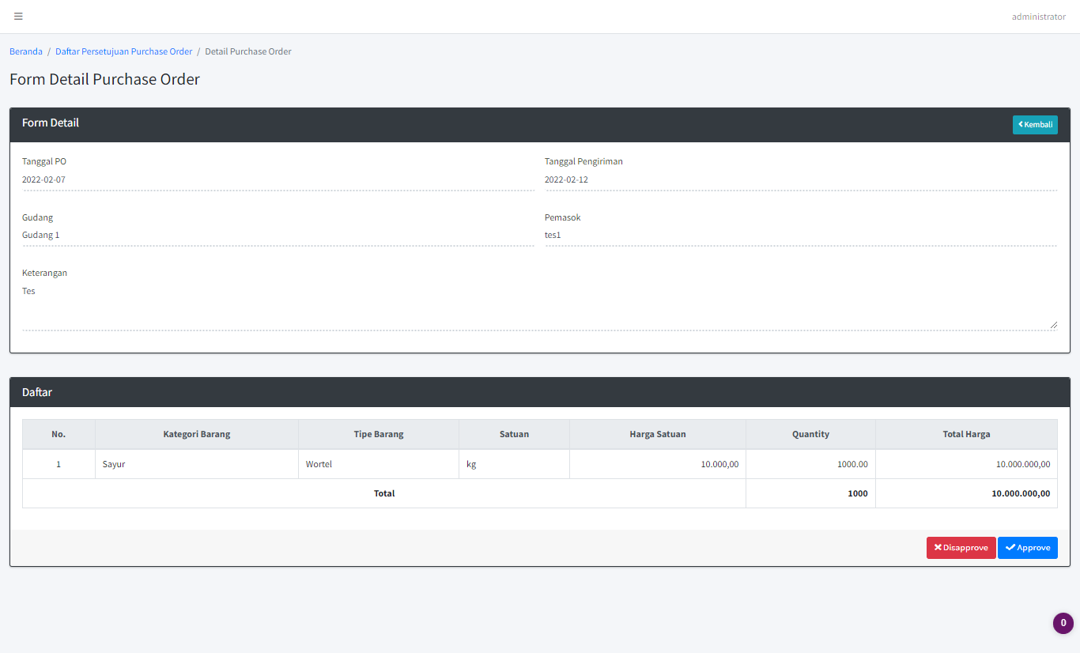

1. **Persediaan->Penerimaan Barang**

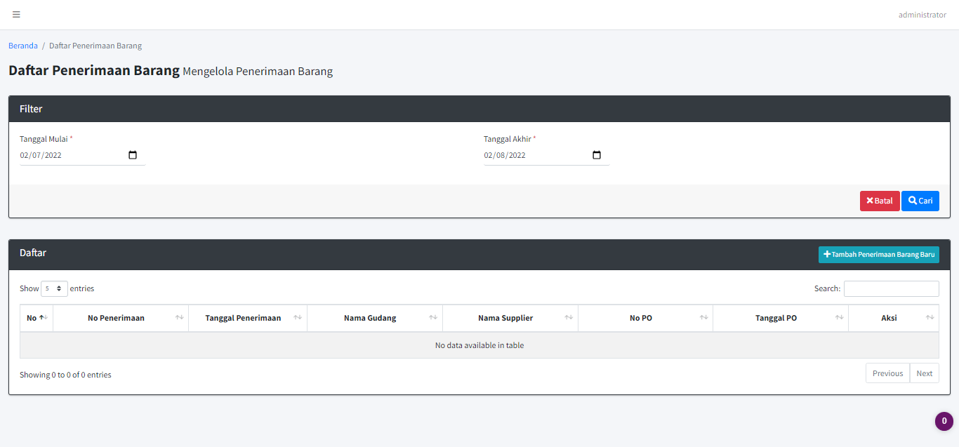

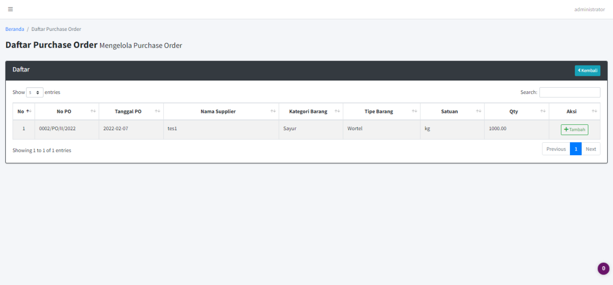

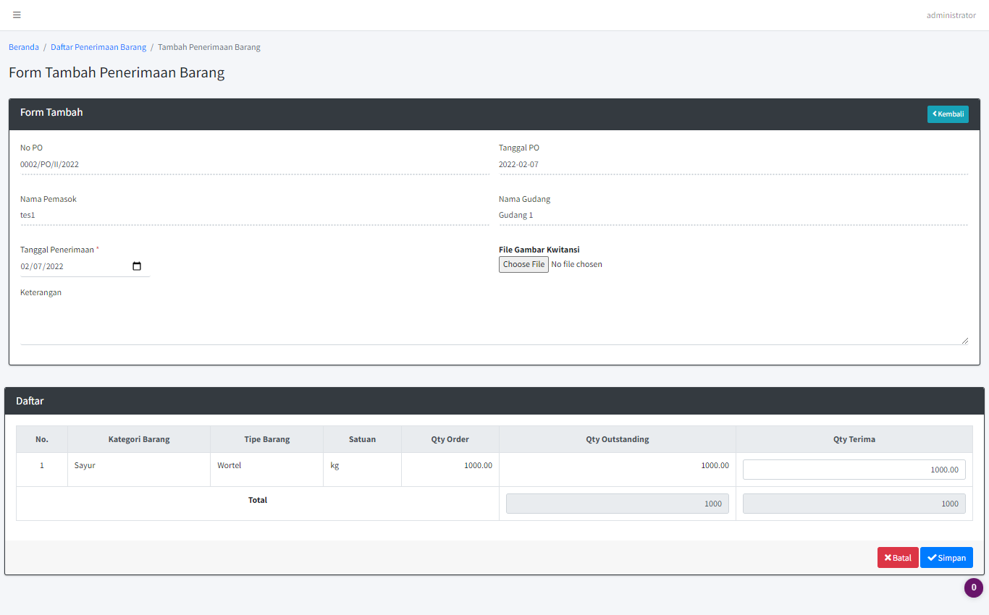

Stock Bertambah

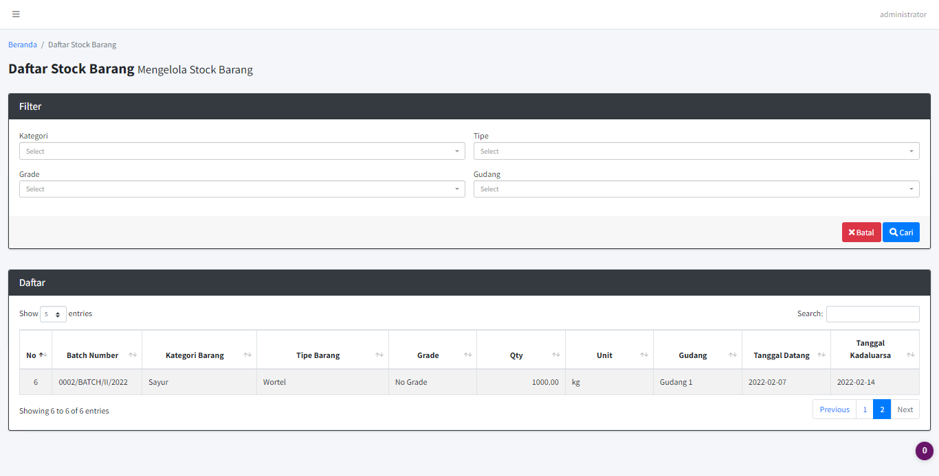

1. **Pembelian->Invoice->Invoice Pembelian**

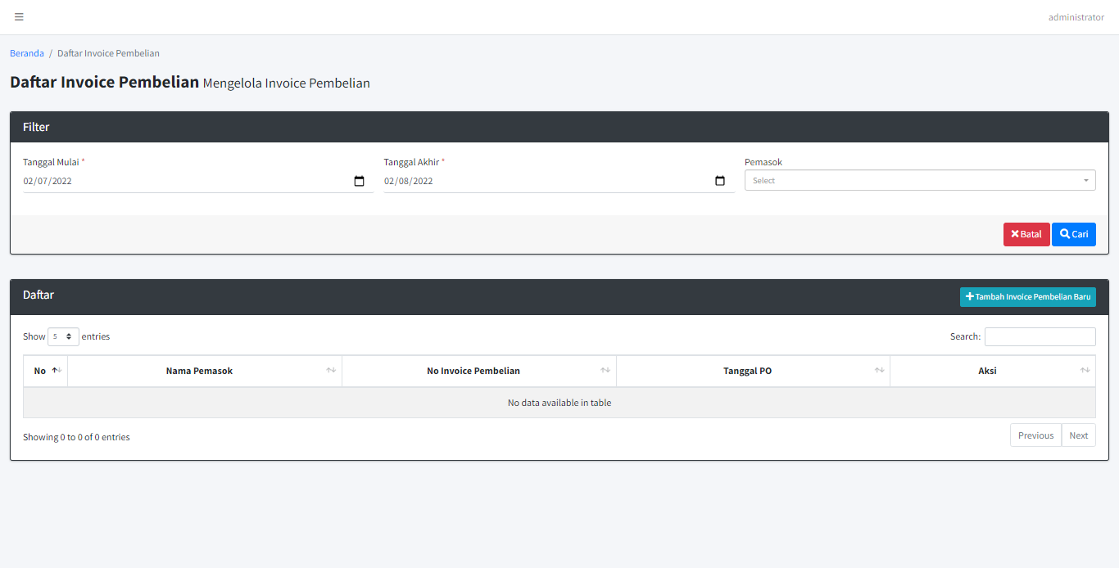

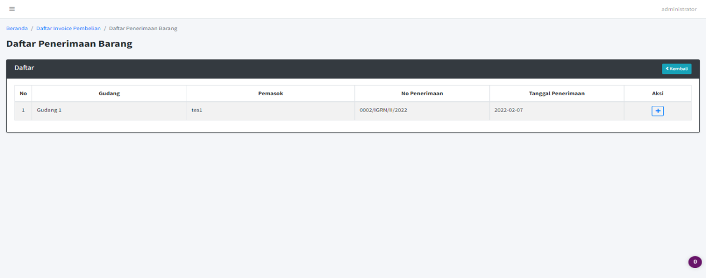

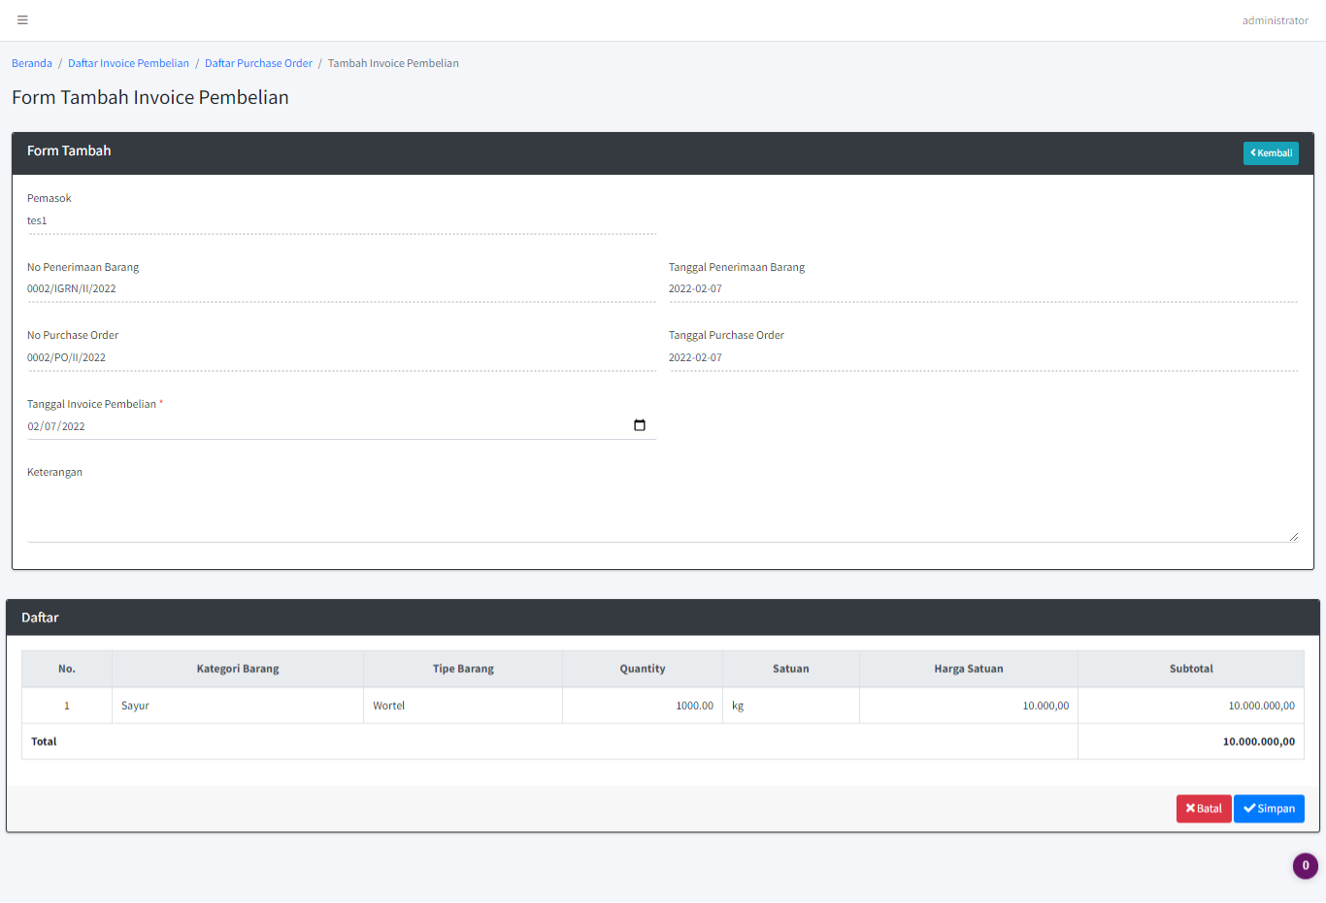

1. **Keuangan->Kas dan Bank->Pelunasan Hutang**

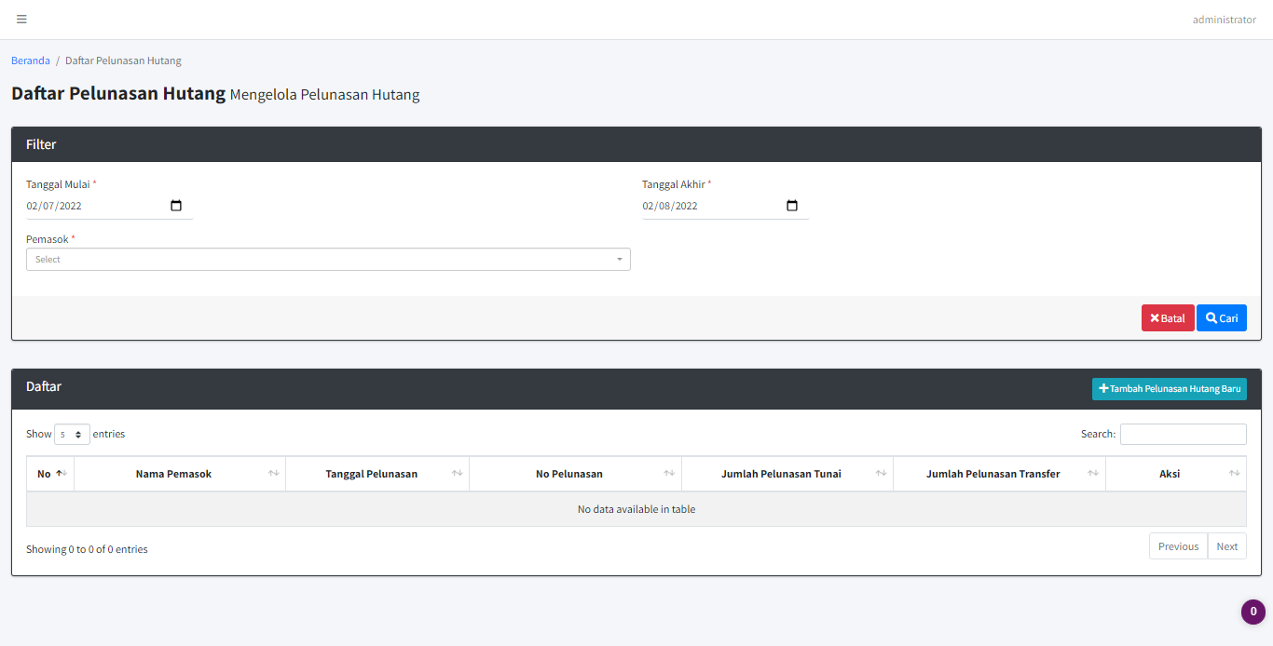

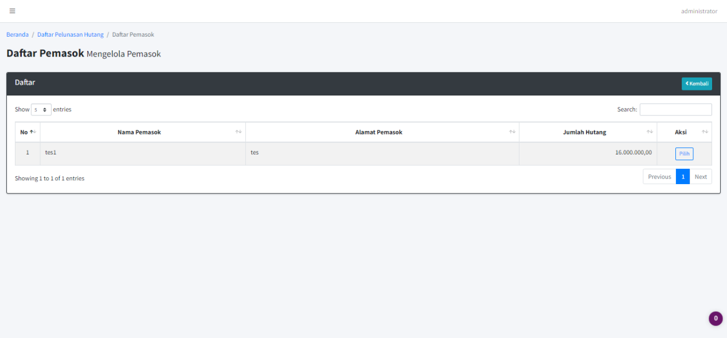

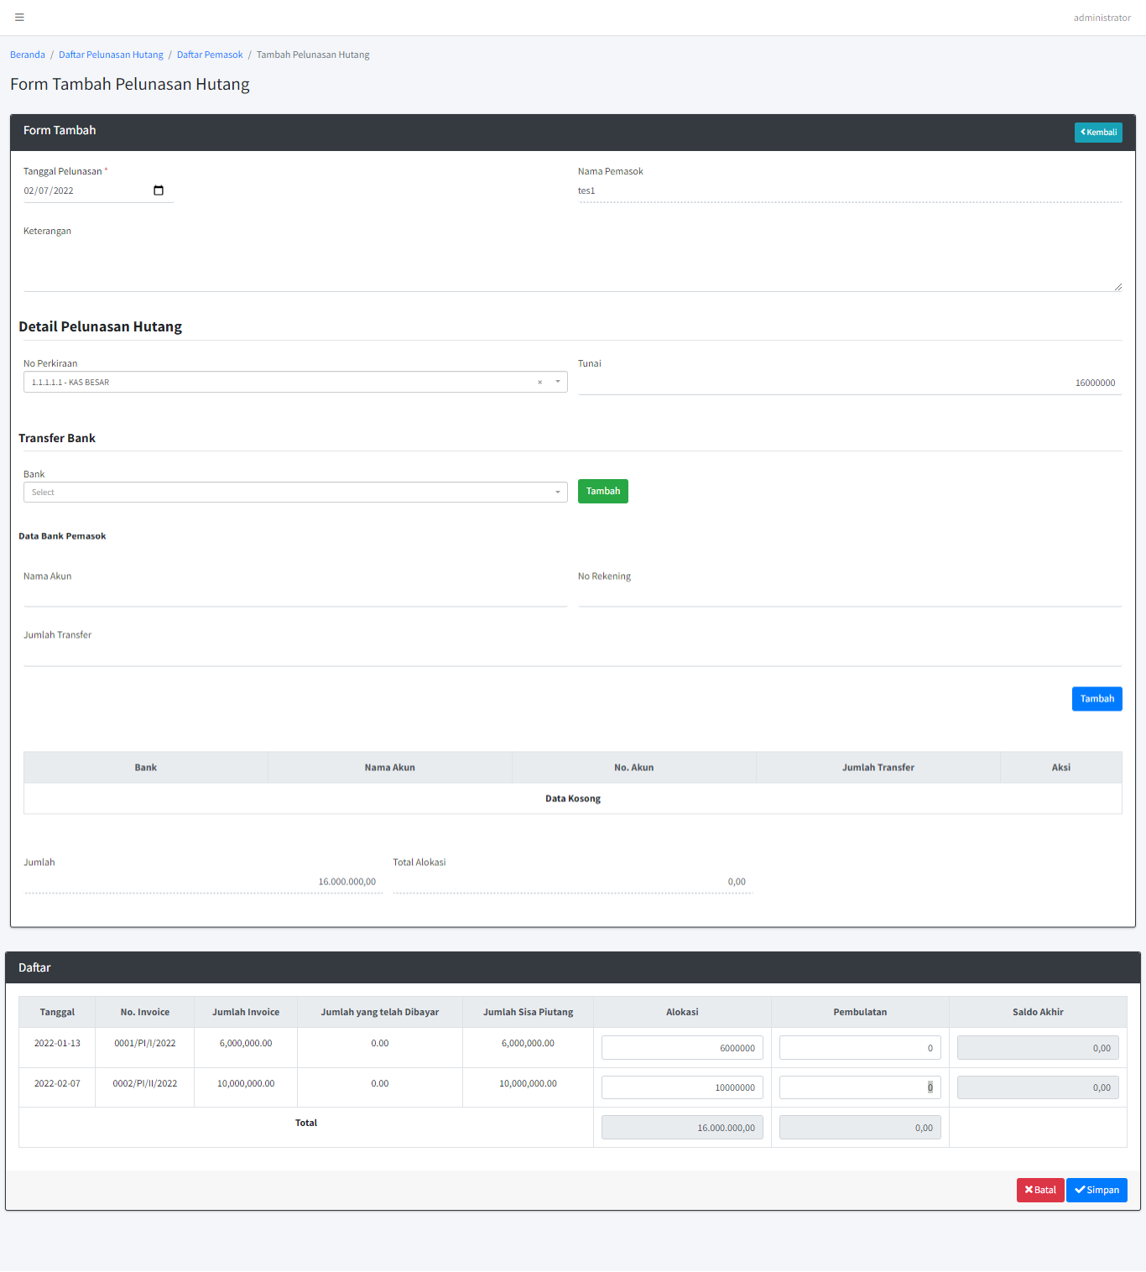

**\*PEMBELIAN KASBON**

1. **Keuangan->Pengeluaran Kas dan Bank : Berapa jumlah uang yg diambil dan darimana**

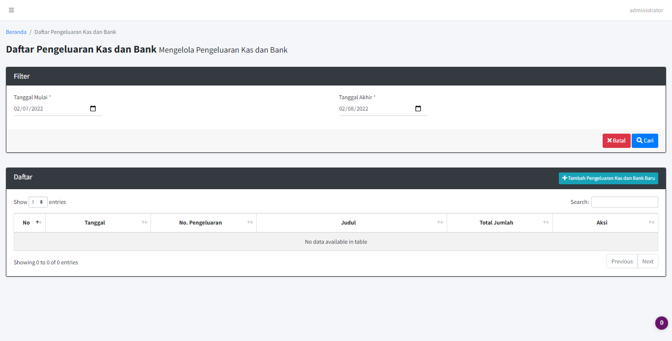

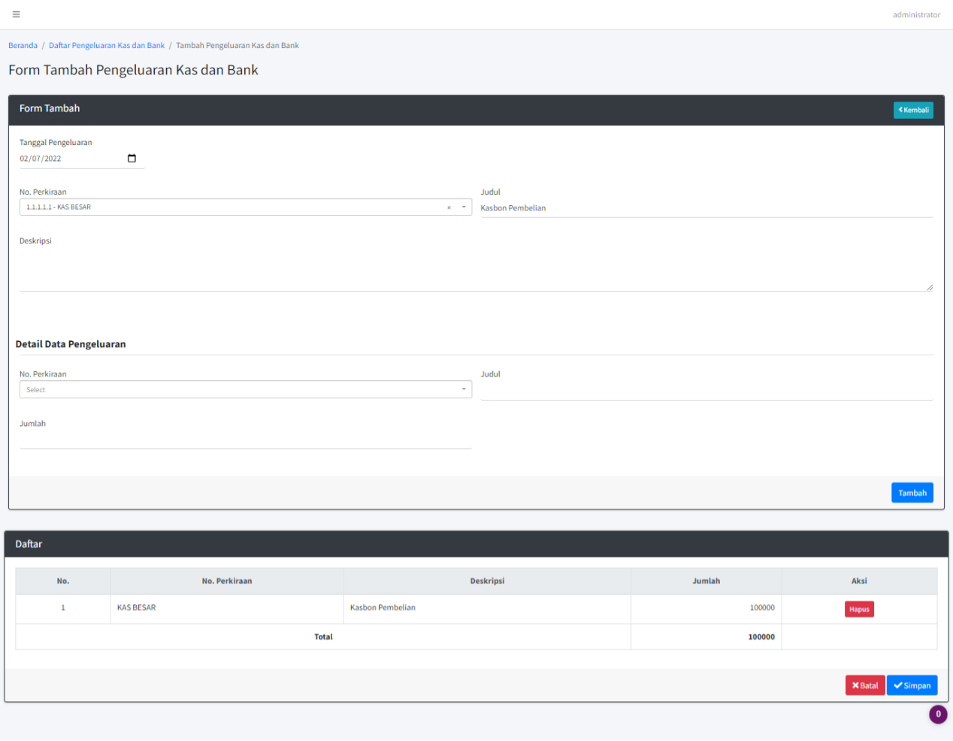

1. **Keuangan->Penerimaan Kas dan Bank : Berapa jumlah uang yang diambil dimasukkan ke Kas dalam Perjalanan**

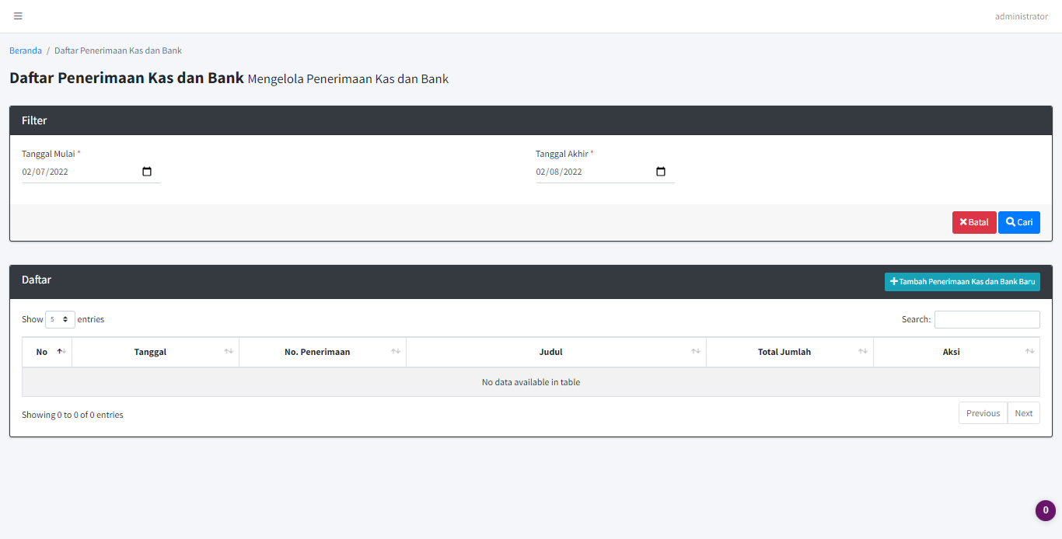

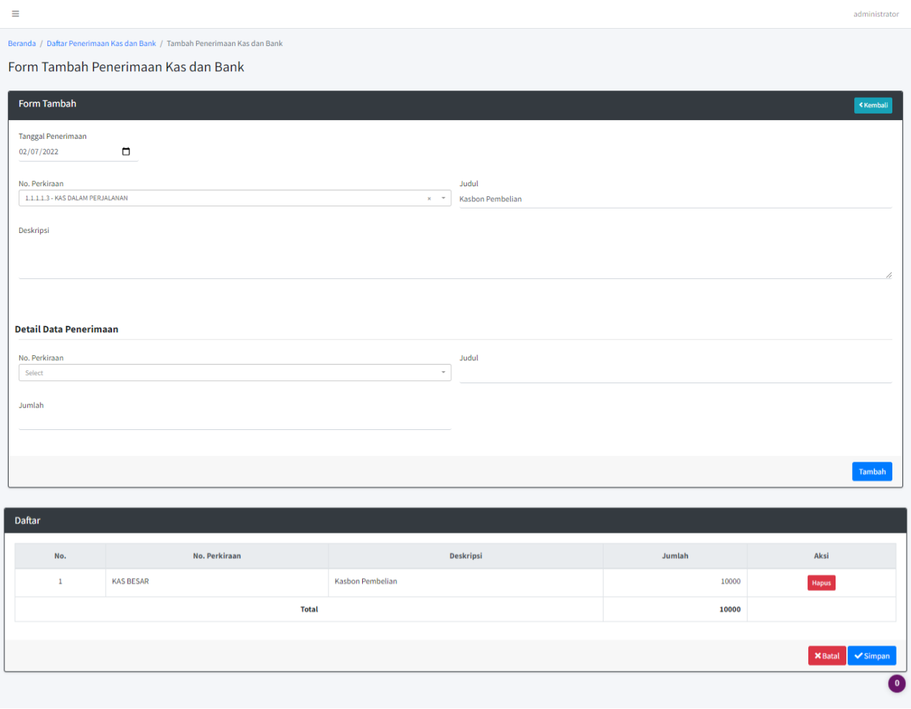

1. **Pembelian->Order->Purchase Order : sama seperti yg non kasbon**
2. **Pembelian->Order->Persetujuan Purchase Order : sama seperti yg non kasbon**
3. **Persediaan->Penerimaan Barang : sama seperti yg non kasbon**

**\*GRADING**

1. **Produksi->Grading**

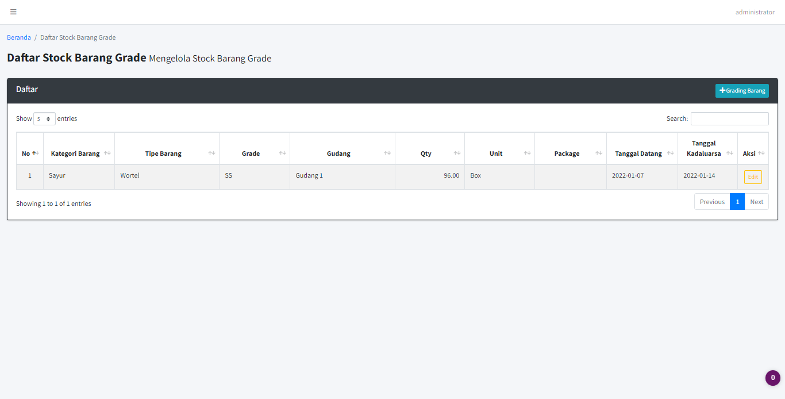

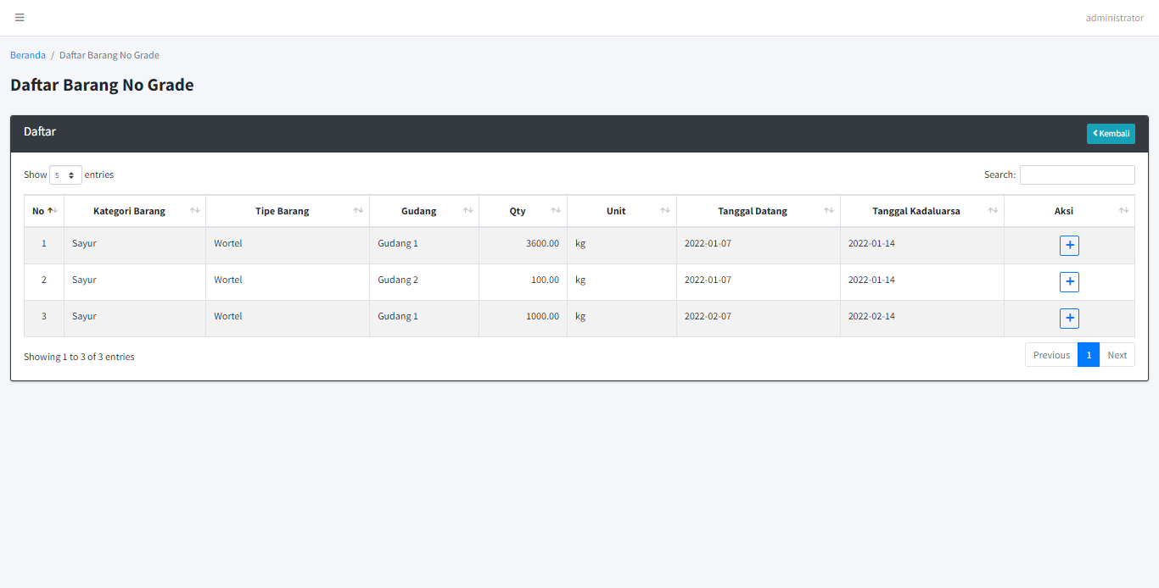

Isi mau jadi grade apa, jumlah, dan packagenya

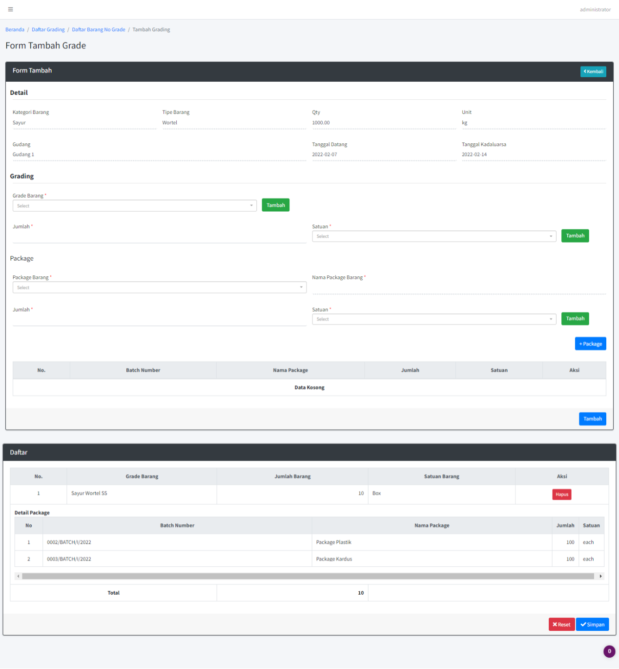

Setelah diatas disimpan, stock barang material berkurang dan barang tergrarding tambah sesuai isian

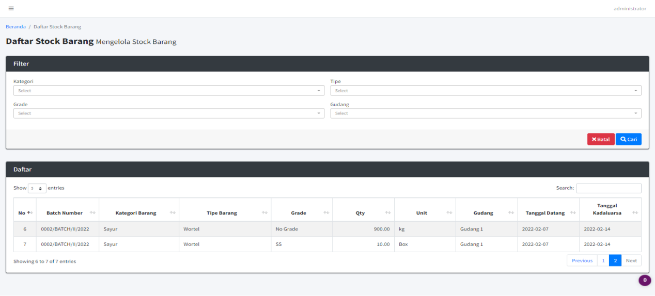

**\*PENJUALAN**

1. **Penjualan->Order->Sales Order**

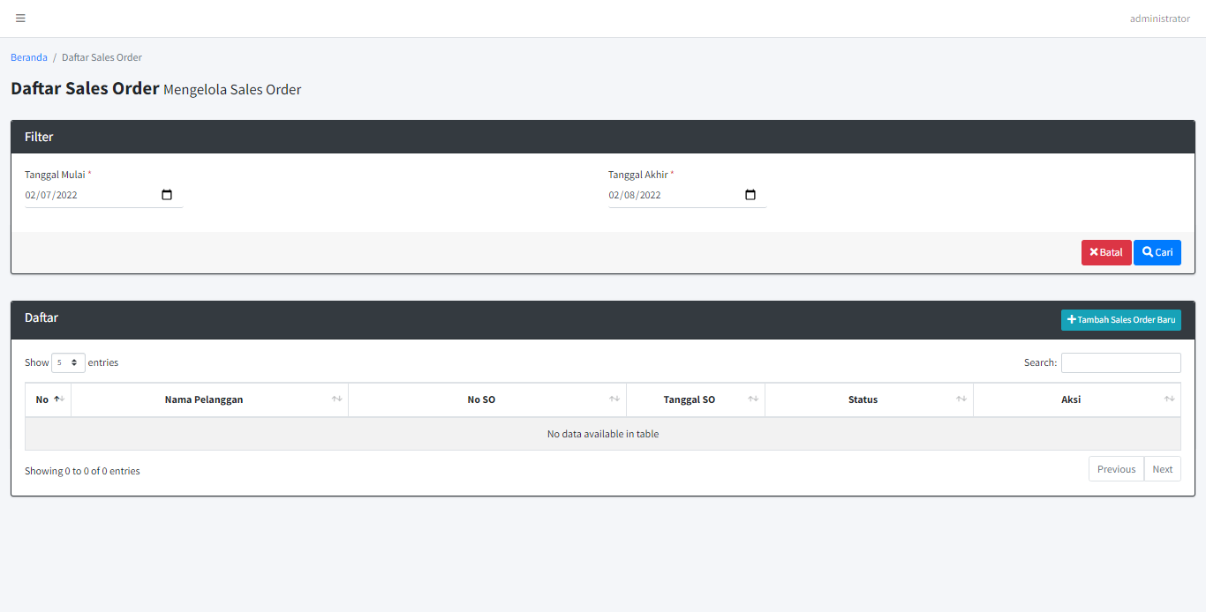

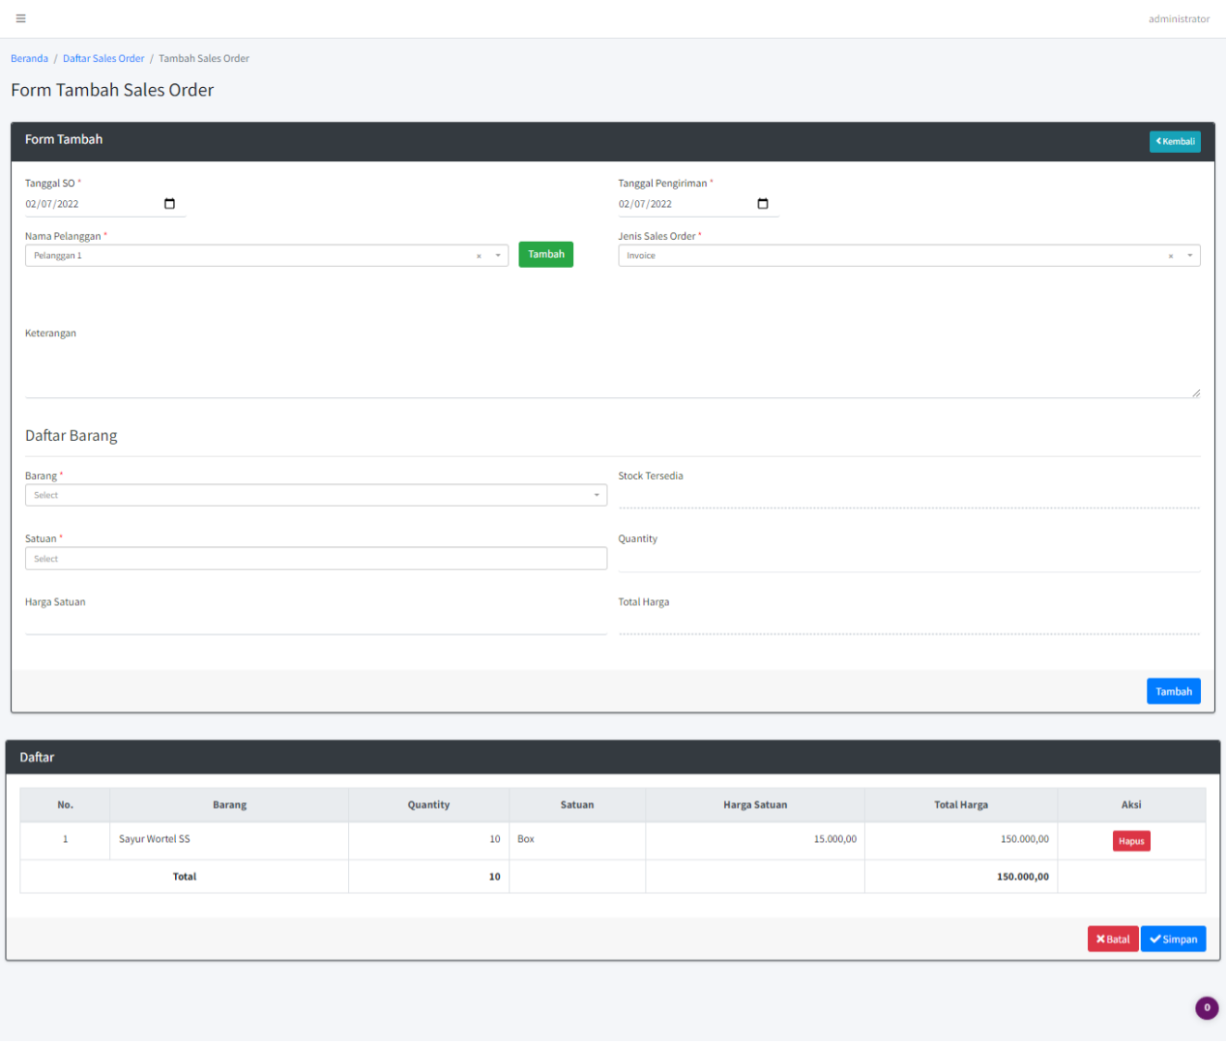

1. **Penjualan->Order->Persetujuan Sales Order**

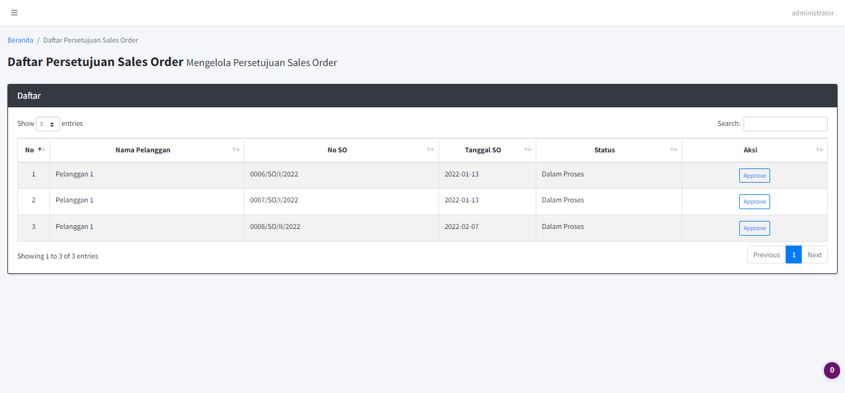

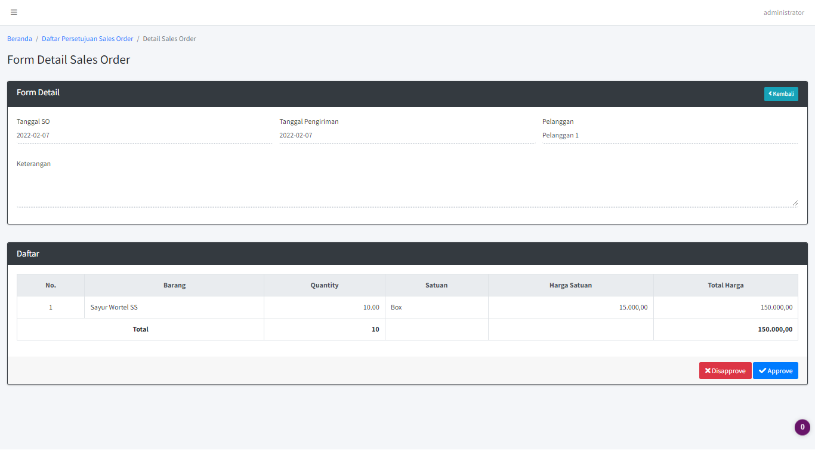

1. **Ekspedisi->Sales Delivery->Sales Delivery Order**

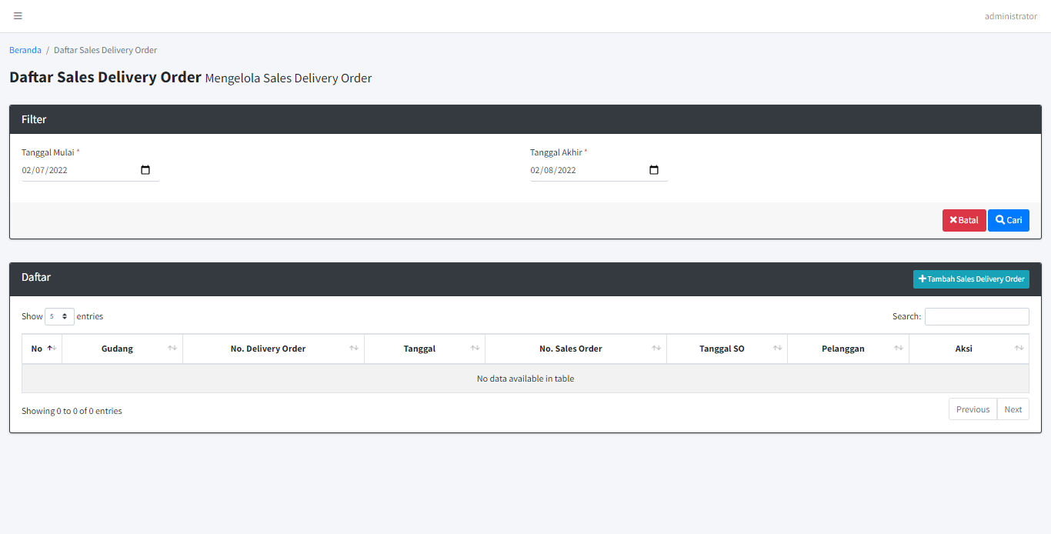

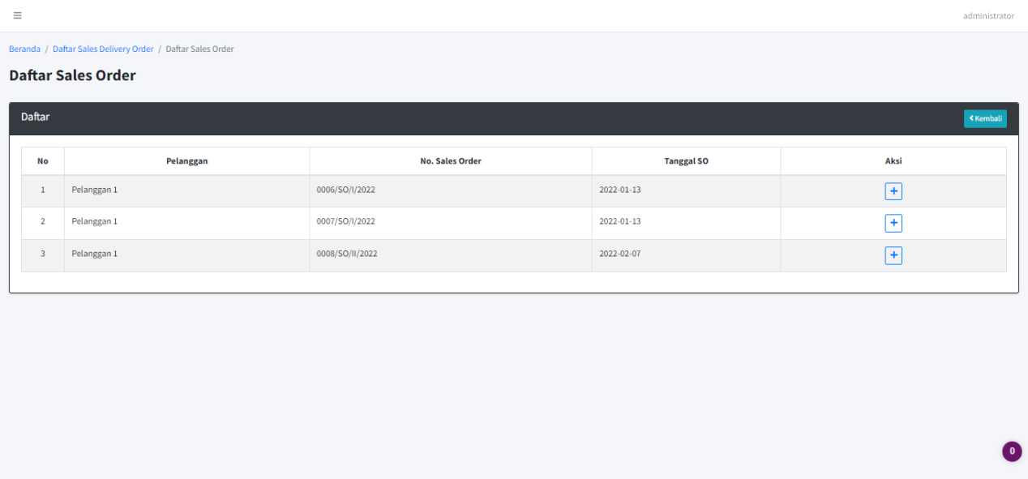

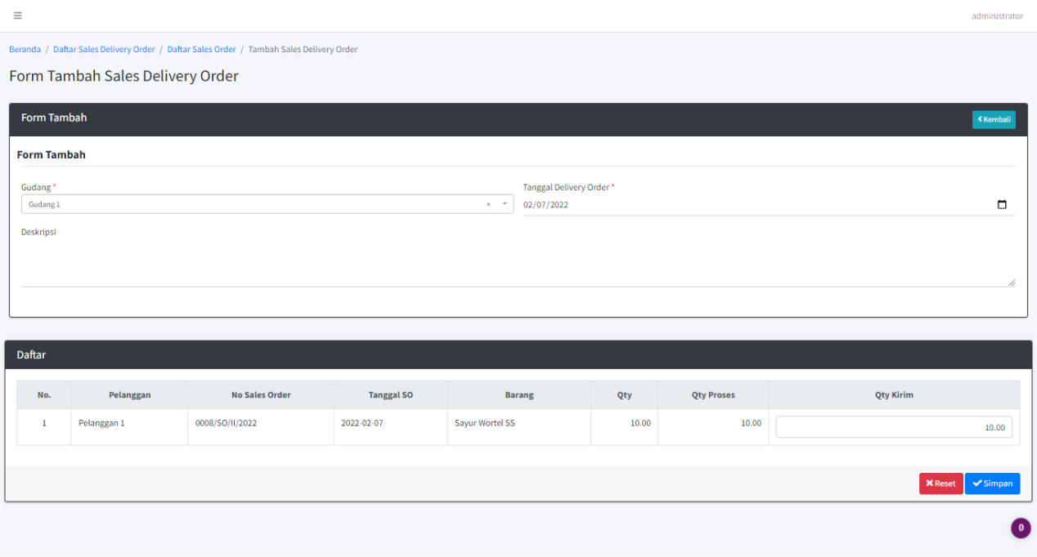

1. **Ekspedisi->Sales Delivery->Sales Delivery Note**

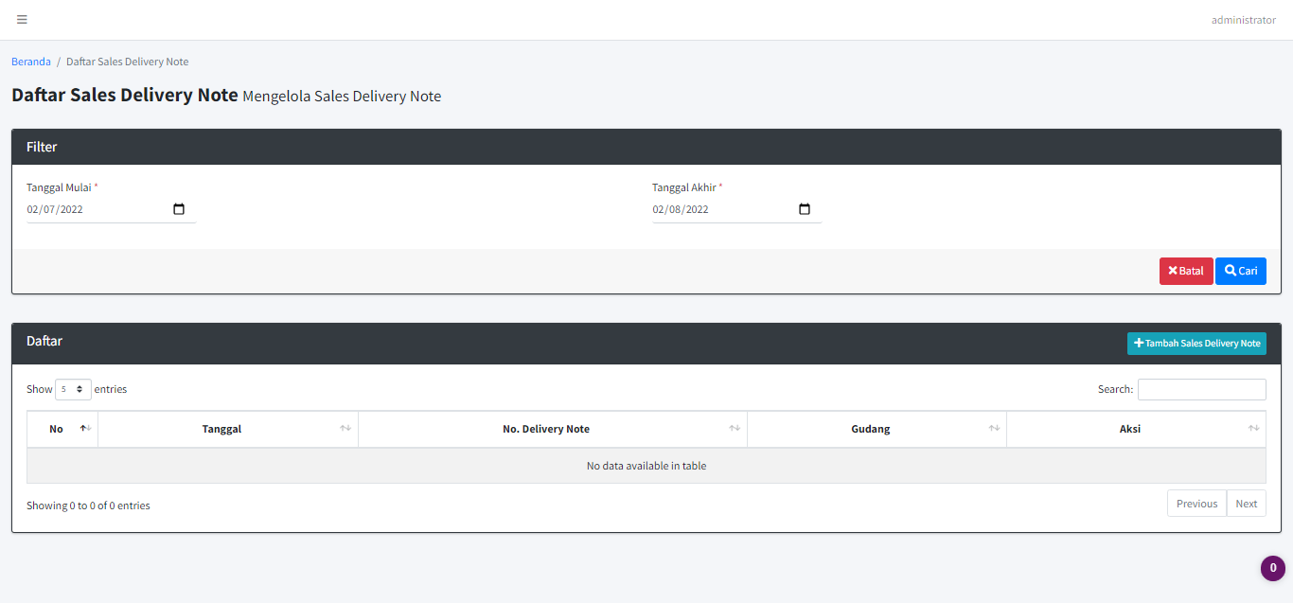

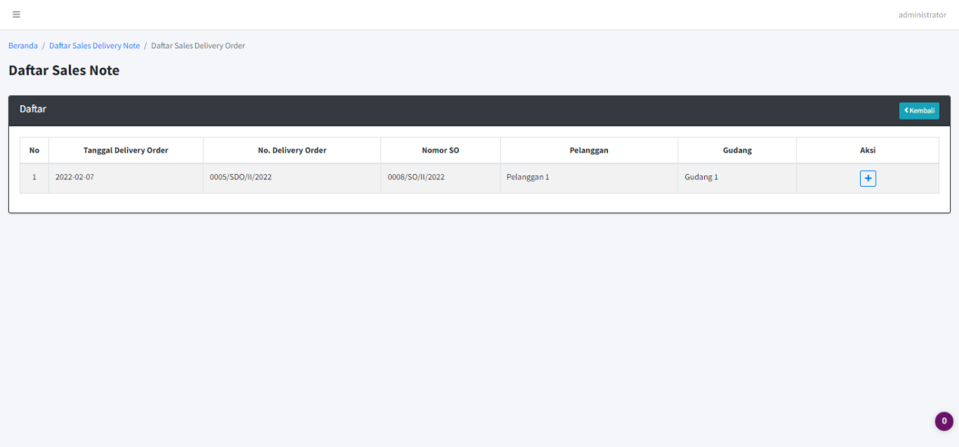

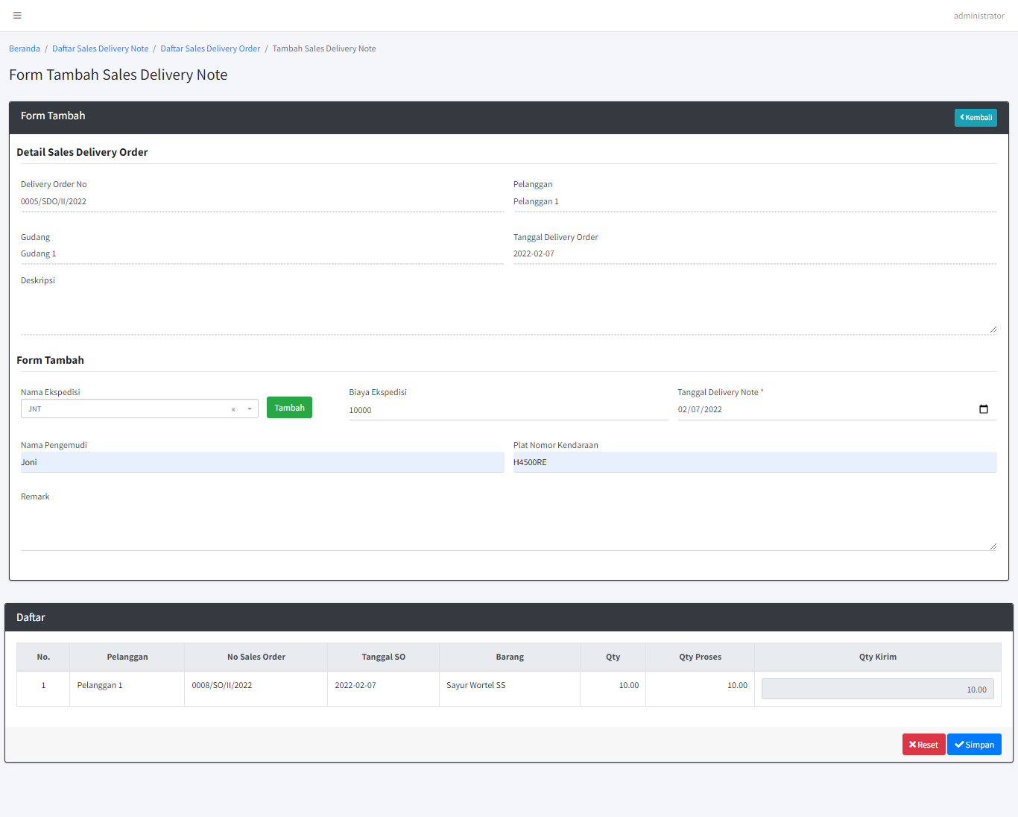

Stock berkurang setelah Sales Delivery Note disimpan

1. **Penjualan->Invoice->Invoice Penjualan**

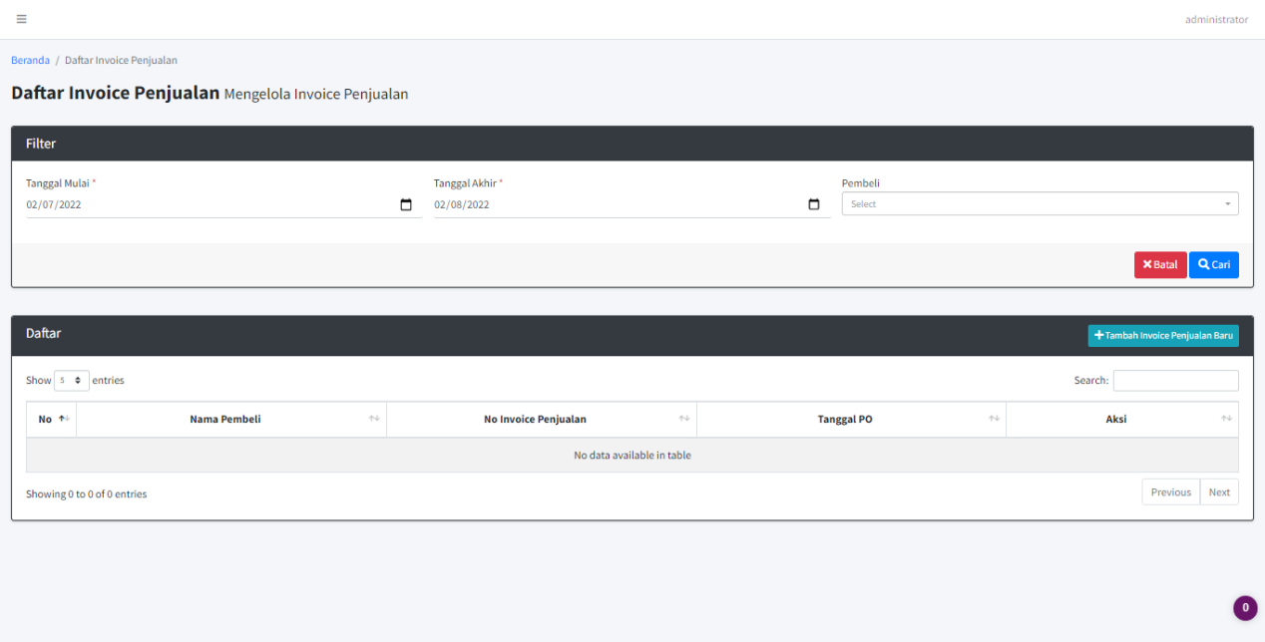

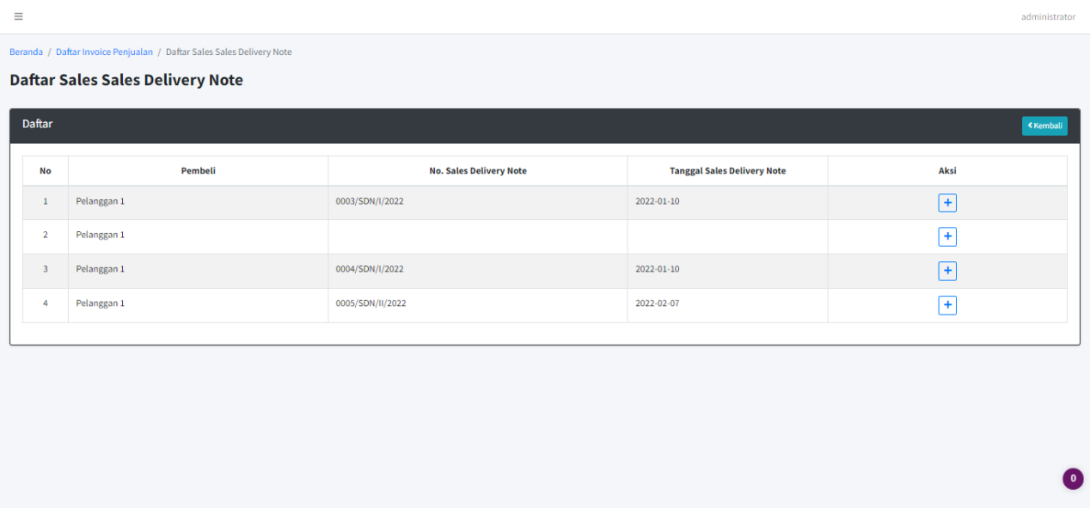

1. **Keuangan->Kas dan Bank->Pelunasan Piutang**

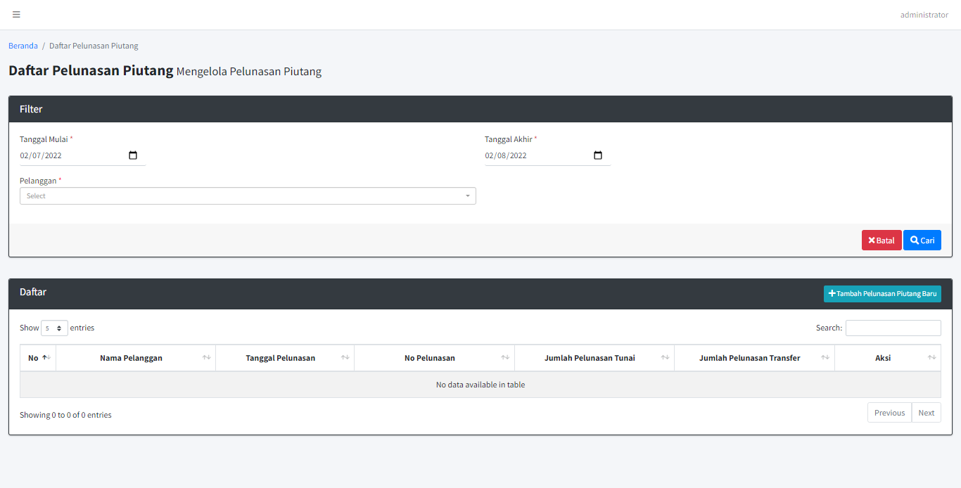

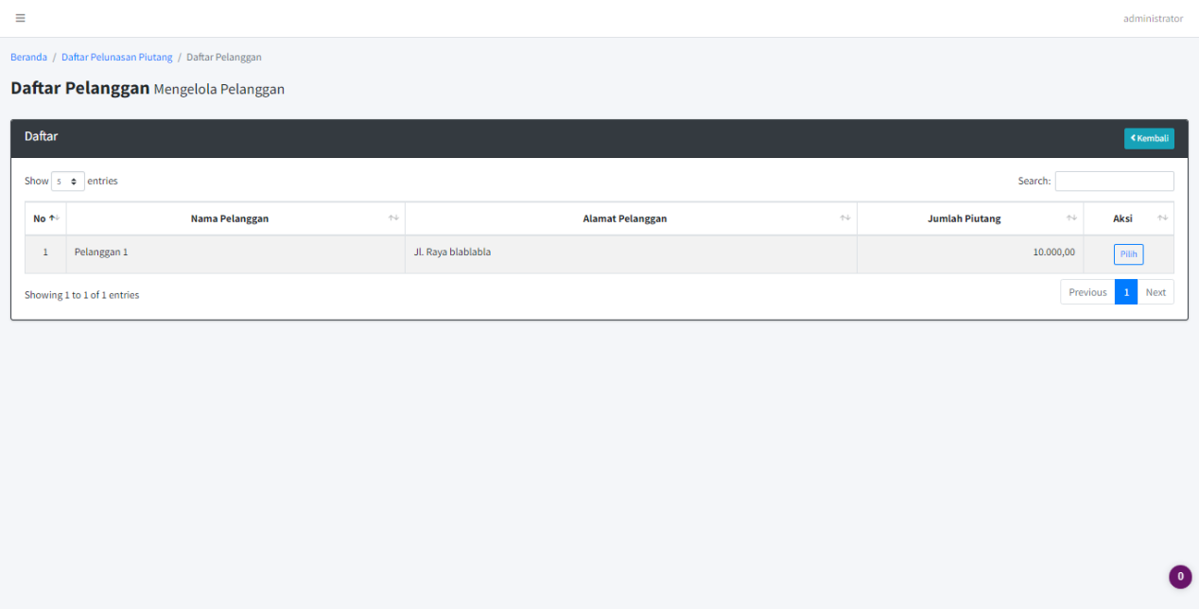

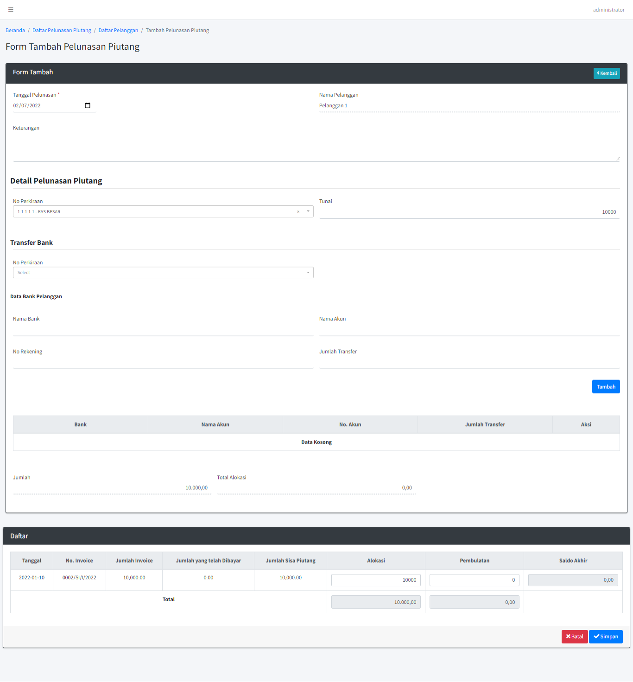

**\*TRANSFER GUDANG**

1. **Persediaan->Gudang->Transfer Gudang**

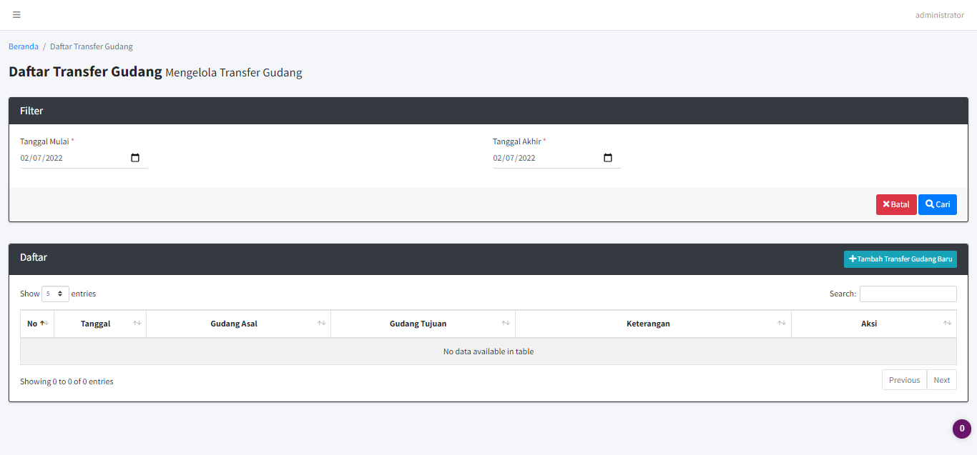

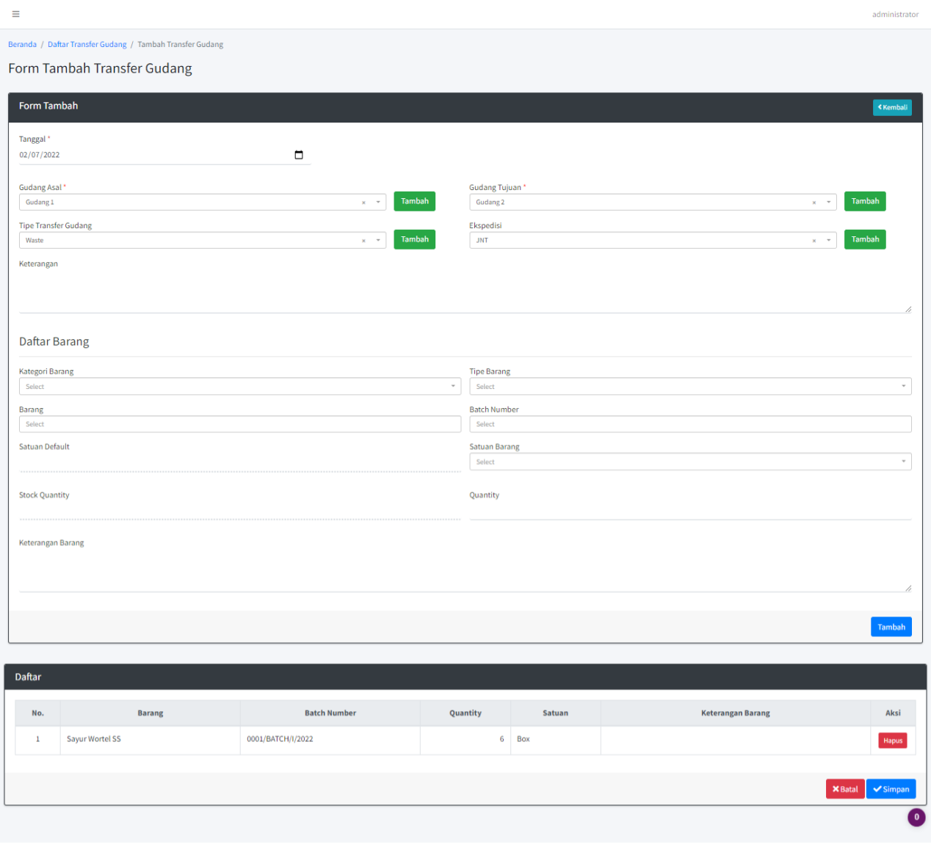

1. **Persediaan->Gudang->Penerimaan Transfer Gudang**

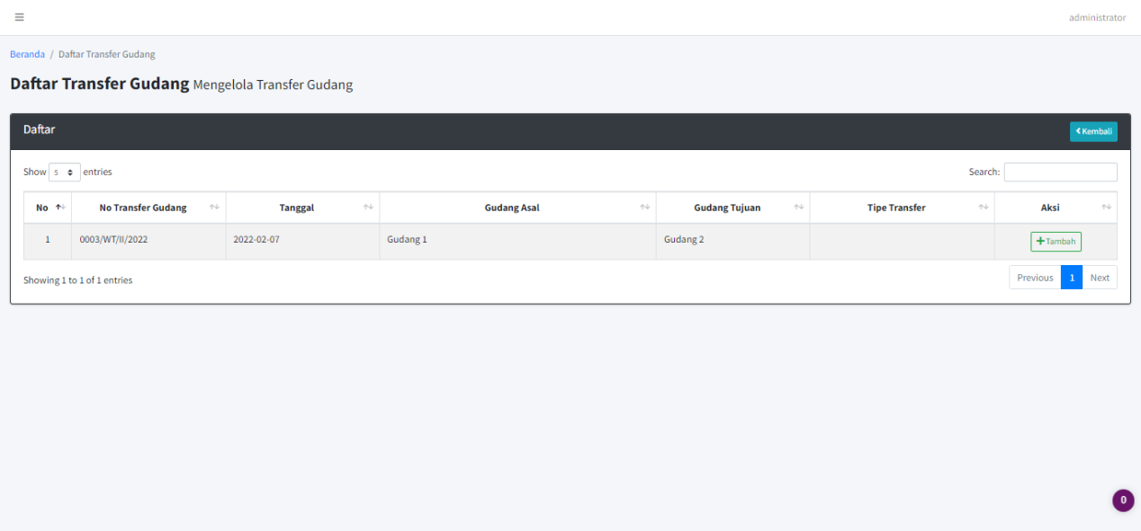

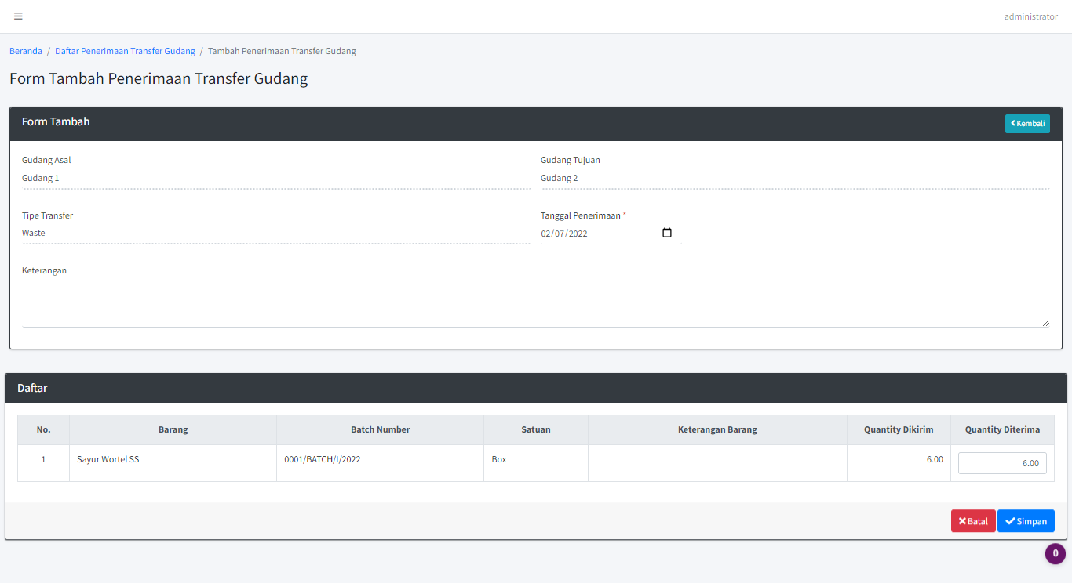

**\*PENGELUARAN GUDANG**

1. **Persediaan->Pengeluaran Barang Gudang**

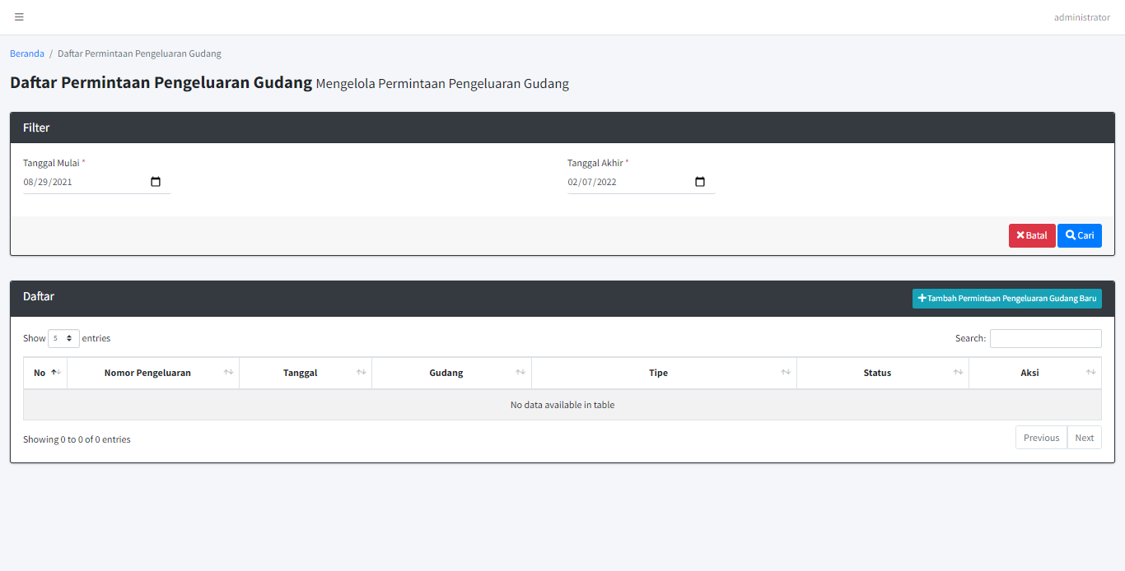

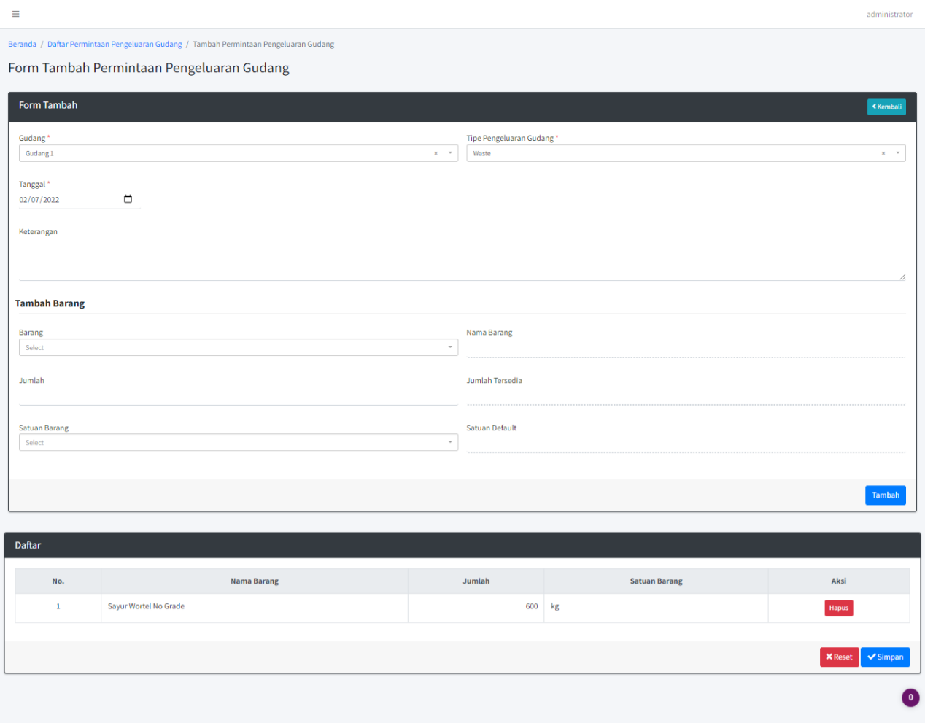

1. **Persediaan->Persetujuan Pengeluaran barang Gudang**

